SỞ GD&ĐT PHÚ THỌ  TRƯỜNG THPT PHÚ CƯỜNG  (Không kể thời gian phát đề) | ĐÁP ÁN ĐỀ THI KỲ I  MÔN CNCN – Khối lớp 10  Thời gian làm bài : 50 phút

Phần I: đáp án câu trắc nghiệm: Tổng câu trắc nghiệm: 12( mỗi câu 0,25 điểm)

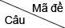 | 001 | 002 | 003 | 004
1 | A | D | A | D
2 | D | B | B | B
3 | C | B | D | D
4 | D | D | D | C
5 | D | D | B | A
6 | B | C | A | B
7 | C | C | B | A
8 | B | D | D | B
9 | C | A | D | B
10 | D | B | D | A
11 | A | B | D | D
12 | D | B | B | B

PHẦN II: Trắc nghiệm đúng sai (4 điểm)

Mã đề 001 | Câu 1 | Câu 2 | Câu 3 | Câu 4
a | S | S | Đ | S
b | S | S | S | Đ
c | Đ | Đ | Đ | Đ
d | Đ | Đ | S | S

Mã đề 002 | Câu 1 | Câu 2 | Câu 3 | Câu 4
a | S | Đ | Đ | Đ
b | Đ | Đ | Đ | Đ
c | Đ | S | S | S
d | S | S | S | S

Mã đề 003 | Câu 1 | Câu 2 | Câu 3 | Câu 4
a | S | S | Đ | S
b | S | S | Đ | S
c | Đ | Đ | S | Đ
d | Đ | Đ | S | Đ

Mã đề 004 | Câu 1 | Câu 2 | Câu 3 | Câu 4
a | S | Đ | S | Đ
b | S | Đ | Đ | Đ
c | Đ | S | Đ | S
d | Đ | S | S | S
PHẦN III: Tự luận (3 điểm)
Câu 1 (2 điểm). Vẽ hình chiếu thứ 3

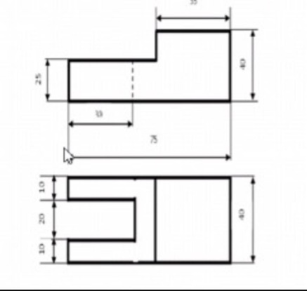

Câu 2 (1 điểm). Các thông số của hình chiếu trục đo xiên góc cân và vuông góc đều
- Hình chiếu trục đo vuông góc đều: Phương chiếu l vuông góc với mặt phẳng hình chiếu và các trục tọa độ Ox, Oy, Oz làm với mặt phẳng hình chiếu các góc bằng nhau
+ Góc trục đo $\hat{x'O'y'}$ = $\hat{y'O'z'}$ = $\hat{z'O'x'}$ = 120°
+ Hệ số biến dạng p = q = r ≈ 0,82. Để thuận tiện cho việc dựng hình, quy ước lấy p = q = r = 1.
- Hình chiếu trục đo xiên góc cân: mặt phẳng tọa đó xOz song song với mặt phẳng hình chiếu , phương chiếu l không vuông góc với MPhC
+ Góc trục đo $\hat{x'O'z'}$ = 90° , $\hat{x'O'y'}$= $\hat{y'O'z'}$ = 135°
+ Hệ số biến dạng p = r = 1, q = 0.5.

